2022年度

德惠市跃进水库管理中心部门决算

2023年 11 月 2 日

目 录

第一部分 部门概况
一、部门职责
二、机构设置及部门决算单位构成
第二部分 2022年度部门决算表
一、收入支出决算总表
二、收入决算表
三、支出决算表
四、财政拨款收入支出决算总表
五、一般公共预算财政拨款支出决算表
六、一般公共预算财政拨款基本支出决算表
七、一般公共预算财政拨款“三公”经费支出决算表
八、政府性基金预算财政拨款收入支出决算表
九、国有资本经营预算财政拨款支出决算表
十、部门预算项目支出绩效自评表
第三部分 2022年度部门决算情况说明
一、收入支出决算总体情况说明
二、收入决算情况说明
三、支出决算情况说明
四、财政拨款收入支出决算总体情况说明
五、一般公共预算财政拨款支出决算情况说明
六、一般公共预算财政拨款基本支出决算情况说明
七、一般公共预算财政拨款“三公”经费支出决算情况说明
八、政府性基金预算财政拨款收入支出决算情况说明
九、国有资本经营预算财政拨款支出决算情况说明
十、预算绩效管理情况说明
十一、其他重要事项情况说明
第四部分 名词解释

第一部分 部门概况

一、部门职责
负责对辖区内已建水利工程的正常运行管理和对水库机电设备的日常维修养护与运行安全监测等工作。
- 机构设置及部门决算单位构成
根据上述职责名称，德惠市跃进水库管理中心暂无机构设置。
纳入德惠市跃进水库管理中心2022年度部门决算编制范围的单位包括：
1.德惠市跃进水库管理中心本级

第二部分 2022年度部门决算表

- 收入支出决算总表
二、收入决算表
三、支出决算表

四、财政拨款收入支出决算总表

五、一般公共预算财政拨款支出决算表

六、一般公共预算财政拨款基本支出决算表
七、一般公共预算财政拨款“三公”经费支出决算表
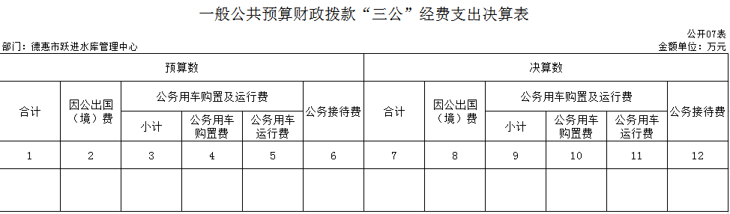
本单位本年度无一般公共预算财政拨款“三公”经费支出。
八、政府性基金预算财政拨款收入支出决算表
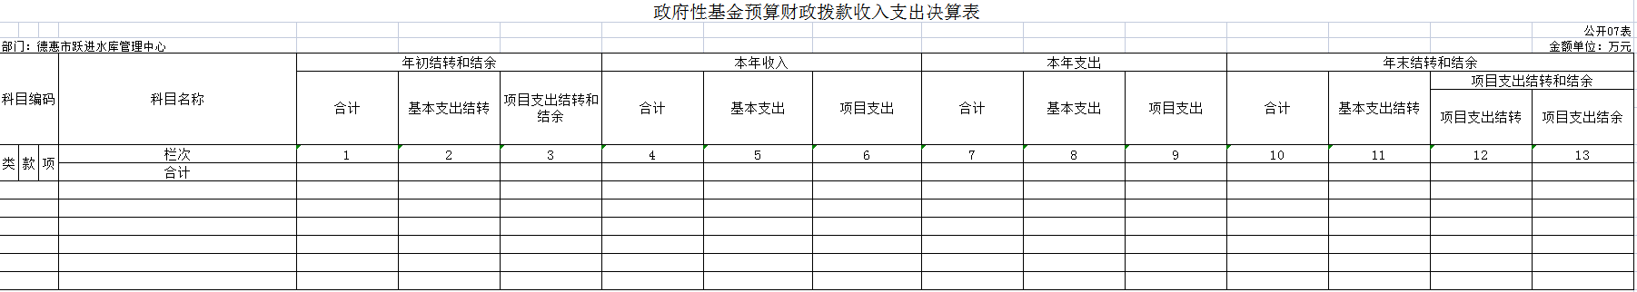
本单位本年度无政府性基金预算财政拨款收入支出。

九、国有资本经营预算财政拨款支出决算表
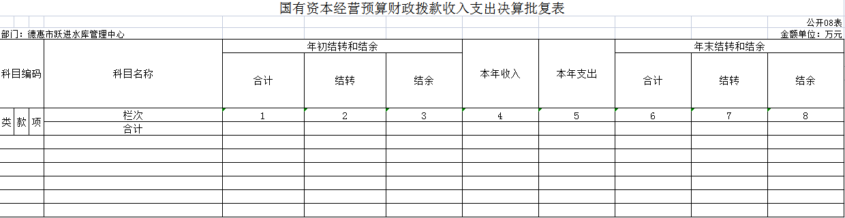
本单位本年度无国有资本经营预算财政拨款支出。
十、部门预算项目支出绩效自评表
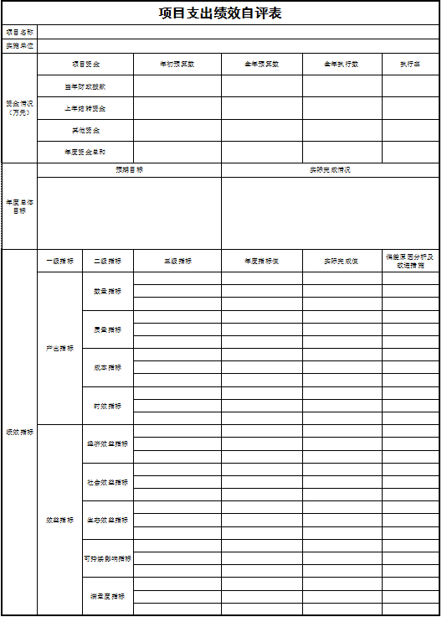
第三部分 2022年度部门决算情况说明

一、收入支出决算总体情况说明
2022年度收入总计550.82万元，与2021年相比减少75.78万元，降低12%、主要原因：节约经费支出。支出总计550.82万元，与2021年相比，减少75.78万元，降低12%。主要原因：业务活动费用减少。
二、收入决算情况说明
本年收入合计550.82万元，其中：财政拨款收入529.82万元，占96.18 %；上级补助收入 0万元，占0 %；事业收入21万元，占3.82 %；经营收入0万元，占0 %；附属单位上缴收入 0万元，占0 %；其他收入 0 万元，占 0 %。
三、支出决算情况说明
本年支出合计550.82万元，其中：基本支出505.12万元，占91.7%；项目支出 0万元，占0 %；上缴上级支出 0万元，占0 %；经营支出0 万元，占0 %；对附属单位补助支出0 万元，占0 %。基本支出中，人员经费456.8万元，占82.93%；公用经费195.99 万元，占8.77 %。
四、财政拨款收入支出决算总体情况说明
2022年度财政拨款收入总计550.82万元，与2021年相比减少75.78万元，降低12%、主要原因：节约经费支出。支出总计550.82万元，与2021年相比，减少75.78万元，降低12%。主要原因：业务活动费用减少。
五、一般公共预算财政拨款支出决算情况说明
（一）一般公共预算财政拨款支出决算总体情况
2022年度一般公共预算财政拨款支出550.82万元，占本年支出合计的 100 %。与2021年相比，一般公共预算财政拨款支出减少75.78万元，降低12 %。主要原因：业务活动费用减少。
（二）一般公共预算财政拨款支出决算结构情况
2022年度一般公共预算财政拨款支出550.82万元，主要用于以下方面：一般公共服务（类）支出0 万元，占 0%；农林水（类）支出550.82万元，占100 %。
（三）一般公共预算财政拨款支出决算具体情况
2022年度一般公共预算财政拨款支出年初预算为71.84万元，支出决算为550.82万元，完成年初预算的766.73 %。其中：
1.一般公共服务（类）财政事务（款）行政运行（项）。年初预算为 0万元，支出决算为 0 万元，完成年初预算的 0 %。决算数大（小）于预算数的主要原因是无。
2.2.农林水（类）水利（款）水利行业业务管理（项）年初预算为71.84万元，支出决算为550.82万元，完成年初预算的766.73%。决算数大于预算数的主要原因是风险土地承包租金增加。
六、一般公共预算财政拨款基本支出决算情况说明
2022年度一般公共预算财政拨款基本支出505.12万元，其中：人员经费456.8万元，主要包括：基本工资、津贴补贴、奖金、伙食补助费、绩效工资、机关事业单位基本养老保险缴费、职工基本医疗保险缴费、其他社会保障缴费、住房公积金、生活补助、救济费。
公用经费48.32万元，主要包括：办公费、咨询费、手续费、电费、邮电费、差旅费、维修（护）费、租赁费、专用材料费、劳务费、委托业务费。
七、一般公共预算财政拨款“三公”经费支出决算情况说明
（一）“三公”经费财政拨款支出决算总体情况说明
2022年度“三公”经费财政拨款支出预算为 0 万元，支出决算为 0 万元，完成预算的 0 %。决算数大（小）于预算数的主要原因无“三公”经费支出。
（二）“三公”经费财政拨款支出决算具体情况说明
2022年度“三公”经费财政拨款支出决算中，因公出国（境）费支出决算为 0 万元，占 0 %；公务用车购置及运行费支出决算为 0万元，占 0 %；公务接待费支出决算为 万元，占 0 %。具体情况如下：
1.因公出国（境）费预算为0 万元,支出决算为 0 万元，完成预算的 0 %。主要原因：无因公出国（境）费支出。全年安排因公出国（境）团组 0 个，累计 0人次。开支内容包括（分别列出出国事项及开支金额）：无。
2.公务用车购置及运行费预算 0 万元，支出决算为 0万元，完成预算的 0 %，主要原因是无公务用车购置及运行费。其中：
公务用车购置支出 0 万元。主要是公务用车购置支出；
公务用车运行支出 0 万元，主要是公务用车运行支出。截至2022年12月31日，开支财政拨款的公务用车保有量为 0 辆,公务用车购置数为 0 辆。
- 公务接待费预算为 0 万元，支出决算为 0 万元，完成预算的 0 %，主要是无公务接待费支出。其中：
外宾接待支出 0万元。主要用于无。全年共接待国（境）外来访团组数 0个、来访外宾 0 人次（不包括陪同人员）。来访外宾主要包括无。
其他国内公务接待支出 0 万元。主要用于无。全年共接待国内来访团组 0 个、来宾 0 人次（不包括陪同人员） 。
八、政府性基金预算财政拨款收入支出决算情况说明
2022年度政府性基金预算财政拨款年初结转和结余 0万元；本年收入 0万元；本年支出0 万元，年末结转和结余 0万元。支出具体情况如下：
政府性基金财政拨款支出为0万元
九、国有资本经营预算财政拨款支出决算情况说明
2022年度国有资本经营预算年初结转和结余 0 万元；本年收入0 万元；本年支出 0万元，年末结转和结余0 万元。支出具体情况如下：
国有资本经营财政拨款支出为0万元。

十、关于2022年度预算绩效管理情况的说明
（一）绩效评价工作开展情况
1、组织对2022年度部门预算无项目等0个一级项目进行了绩效自评，共涉及资金0万元，绩效自评率为0%；组织对2022年度部门预算无项目等0个二级项目进行了绩效自评，共涉及资金0万元，绩效自评率为0%。
（二）绩效评价结果应用
我单位绩效评价结果应用情况如下：无部门预算项目单位自评、部门评价、转移支付绩效自评等评价结果应用情况，如项目管理、政策调整、资金分配及结果公开等方面内容。
十一、其他重要事项的情况说明
（一）机关运行经费支出情况
2022年度，机关运行经费支出 0 万元，比年初预算数增加（减少） 0 万元，增长（降低）0 %，主要是无机关运行经费支出。
（二）政府采购支出情况
2022年度，政府采购支出总额0 万元，其中：政府采购货物支出 0 万元、政府采购工程支出 0万元、政府采购服务支出 0 万元。授予中小企业合同金额 0 万元，占政府采购支出总额的0 %，其中：授予小微企业合同金额 0 万元，占授予中小企业合同金额的0 %；货物采购授予中小企业合同金额占货物支出金额的0 %，工程采购授予中小企业合同金额占工程支出金额的 0%，服务采购授予中小企业合同金额占服务支出金额的 0%。
（三）国有资产占用情况
截至2022年12月31日，德惠市跃进水库管理中心共有车辆 0辆，其中，副部（省）级及以上领导用车0辆、主要领导干部用车0辆、机要通信用车0辆、应急保障用车0辆、执法执勤用车0辆、特种专业技术用车0辆、离退休干部用车0辆、其他用车0辆，其他用车主要是无；单位价值50万元以上通用设备0台（套）；单位价值100万元以上专用设备0台（套）。

第四部分 名词解释

一、财政拨款收入：指单位从同级财政部门取得的财政预算资金。
二、年初结转和结余：指单位以前年度尚未完成、结转到本年按有关规定继续使用的资金。
三、基本支出：指单位为保障其机构正常运转、完成日常工作任务而发生的人员支出和公用支出。

